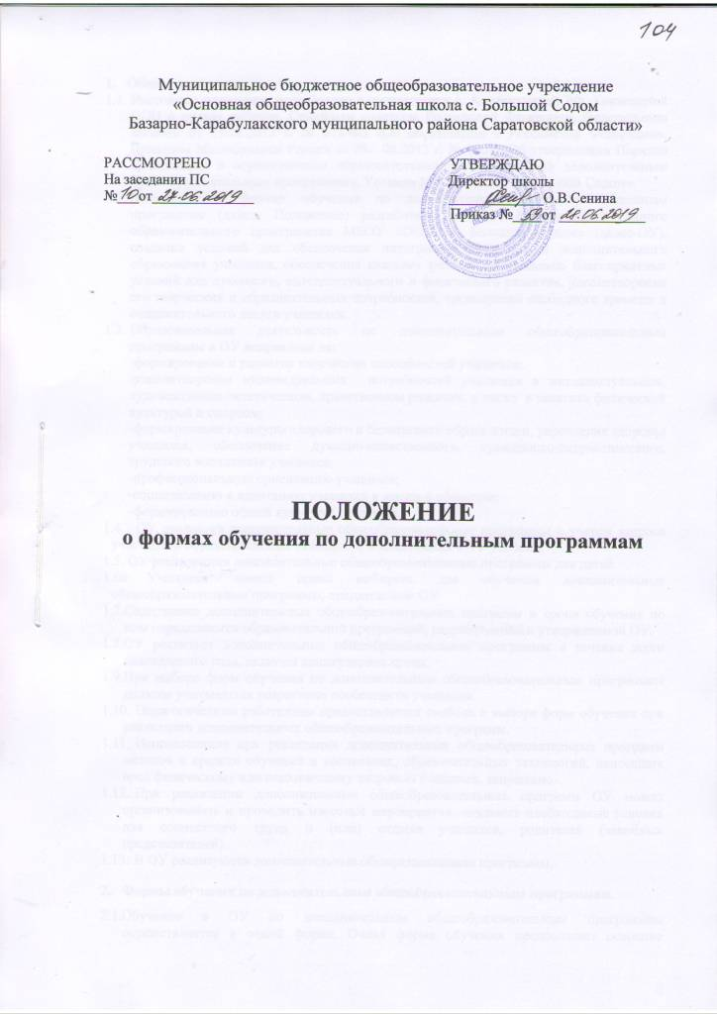
- Общие положения
  - Настоящее положение разработано в соответствии с: Конституцией РФ, Конвенцией ООН о правах ребенка, Семейным кодексом Российской Федерации, Федеральным законом от 29.12.2012 г. № 273-ФЗ «Об образовании в Российской Федерации», Приказом Минобрнауки России от 09.11.2018 г. № 196 «Об утверждении Порядка организации и осуществления образовательной деятельности по дополнительным общеобразовательным программам», Уставом МБОУ «ООШ с. Большой Содом».
  - Положение о формах обучения по дополнительным общеобразовательным программам (далее- Положение) разработано в целях формирования единого образовательного пространства МБОУ «ООШ с. Большой Содом» (далее-ОУ), создания условий для обеспечения интеграции основного и дополнительного образования учащихся, обеспечения каждому ребенку максимально благоприятных условий для духовного, интеллектуального и физического развития, удовлетворения его творческих и образовательных потребностей, организации свободного времени и содержательного досуга учащихся.
  - Образовательная деятельность по дополнительным общеобразовательным программам в ОУ направлена на:
-формирование и развитие творческих способностей учащихся;
-удовлетворение индивидуальных потребностей учащихся в интеллектуальном, художественно-эстетическом, нравственном развитии, а также в занятиях физической культурой и спортом;
-формирование культуры здорового и безопасного образа жизни, укрепления здоровья учащихся, обеспечение духовно-нравственного, гражданско-патриотического, трудового воспитания учащихся;
-профессиональную ориентацию учащихся;
-социализацию и адаптацию учащихся в жизни и обществе;
-формированию общей культуры учащихся.
1.4. ОУ реализует дополнительные общеобразовательные программы с учетом запроса участников образовательных отношений и имеющихся в ОУ условий.
1.5. ОУ реализуются дополнительные общеобразовательные программы для детей.
1.6. Учащиеся имеют право выбирать для обучения дополнительные общеобразовательные программы, предлагаемые ОУ
  - Содержание дополнительных общеобразовательных программ и сроки обучения по ним определяются образовательной программой, разработанной и утвержденной ОУ.
  - ОУ реализует дополнительные общеобразовательные программы в течение всего календарного года, включая каникулярное время.
  - При выборе форм обучения по дополнительным общеобразовательным программам должны учитываться возрастные особенности учащихся.
  - Педагогическим работникам предоставляется свобода в выборе форм обучения при реализации дополнительных общеобразовательных программ.
  - Использование при реализации дополнительных общеобразовательных программ методов и средств обучения и воспитания, образовательных технологий, наносящих вред физическому или психическому здоровью учащихся, запрещено.
  - При реализации дополнительных общеобразовательных программ ОУ может организовывать и проводить массовые мероприятия, создавать необходимые условия для совместного труда и (или) отдыха учащихся, родителей (законных представителей).
  - В ОУ реализуются дополнительные общеразвивающие программы.

- Формы обучения по дополнительным общеобразовательным программам.
  - Обучение в ОУ по дополнительным общеобразовательным программам осуществляется в очной форме. Очная форма обучения предполагает освоение дополнительных общеобразовательных программ при непосредственном посещении ОУ.
  - ОУ организует образовательный процесс по реализации дополнительных общеобразовательных программ с использованием традиционных форм организации образовательной деятельности, в объединениях по интересам, а также индивидуально.
  - Обучение с использованием традиционных форм организации образовательной деятельности предполагает аудиторные занятия, лекции, семинары, практикумы, экскурсии, концерты, выставки, экспозиции, акции, походы, конкурсы, спортивные игры и другое.
  - К объединениям по интересам могут относиться секции, кружки, лаборатории, студии, оркестры, творческие коллективы, театры и др.
  - Объединения по интересам могут быть сформированы:
в группы учащихся одного возраста,
в разновозрастные группы, являющиеся основным составом объединения.
  - Занятия в объединениях могут проводиться по дополнительным общеобразовательным программам различной направленности (технической, естественнонаучной, спортивно-оздоровительной, художественной, туристско- краеведческой, общеинтеллектуальной, духовно- нравственной).
  - Занятия в объединениях могут проводиться по группам, индивидуально или всем составом объединения.
2.8.Каждый учащийся имеет право заниматься в нескольких объединениях, менять их.
2.9.В работе объединений при наличии условий и с согласия руководителя объединения могут участвовать совместно с несовершеннолетними учащимися их родители (законные представители) без включения в основной состав.
  - . Допускается сочетание различных форм получения образования и форм обучения.
  - ОУ может реализовывать дополнительные общеобразовательные программы как самостоятельно, так и посредством сетевых форм их реализации.
  - Сетевая форма реализации дополнительных общеобразовательных программ обеспечивает возможность освоения учащимися дополнительных общеобразовательных программ с использованием ресурсов нескольких организаций, осуществляющих образовательную деятельность, а также при необходимости с использованием ресурсов иных организаций. В реализации образовательных программ с использованием сетевой формы наряду с организациями, осуществляющими образовательную деятельность, также могут участвовать научные организации, медицинские организации, организации культуры, физкультурно-спортивные и иные организации, обладающие ресурсами, необходимыми для осуществления обучения, проведения учебной и производственной практики и осуществления иных видов учебной деятельности, предусмотренных соответствующей образовательной программой.
  - При реализации дополнительных общеобразовательных программ ОУ может использовать различные образовательные технологии, в том числе дистанционные образовательные технологии, электронное обучение:
-обучение с использованием дистанционных технологий реализуется в основном с применением информационно-телекоммуникационных сетей при опосредованном (на расстоянии) взаимодействии учащихся и педагогических работников и обеспечивает освоение учащимися дополнительных общеобразовательных программ в полном объеме независимо от места нахождения обучающихся;
-обучение с использованием электронного обучения предполагает организацию образовательной деятельности с применением содержащейся в базах данных и используемой при реализации образовательных программ информации и обеспечивающих ее обработку информационных технологий, технических средств, а также информационно-телекоммуникационных сетей, обеспечивающих передачу по линиям связи указанной информации, взаимодействие учащихся и педагогических работников.
2.14. Формы обучения по дополнительным общеобразовательным программам выбираются с учетом следующих характерологических свойств дополнительного образования детей:
-предоставление ребенку преимущественно в возрасте от 6,5 до 18 лет свободы выбора образовательной области, образовательной программы, объема учебного материала и темпа его освоения;
-отсутствие образовательных стандартов (содержание дополнительного образования определяется в не ограниченном образовательными стандартами пространстве жизнедеятельности человека);
-соответствие выявляемым на системной основе образовательным интересам и запросам детей;
-направленность содержания на развитие у детей мотивации к познанию и творчеству, актуализацию интеллектуально-творческого потенциала личности, ее образовательной активности;
-деятельностный характер образовательного процесса, его направленность на организацию социального опыта ребенка, формирование социальной мобильности, адаптивности, ответственности;
-отсутствие сравнения достижений одного ребенка с достижениями другого;
-оценка образовательных результатов на основе личностно-значимых
ценностей;
-сотворческий характер стиля взаимоотношений педагогов с учащимися.

3. Заключительные положения.
- Внесение изменений в настоящее Положение осуществляется в установленном в ОУ порядке.
- В соответствии с настоящим Положением разрабатываются и принимаются в установленном порядке иные локальные акты, регламентирующие деятельность ОУ в сфере дополнительного образования.

РАССМОТРЕНО  на совете родителей  Протокол №____от __________. | РАССМОТРЕНО  на совете обучающихся  Протокол №____от______________

